# 首充

功能入口：主界面--首充

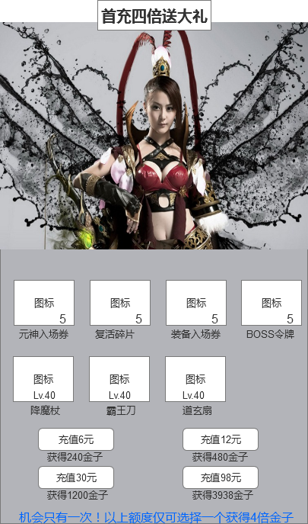

首充界面

通过主界面首充按钮，进入首充界面。

首充界面包含首充的奖励内容、首充的四个档次的额度。

点击任意充值档次，弹出充值界面。

玩家完成充值后，充值档次按钮消失，变为领取奖励按钮：

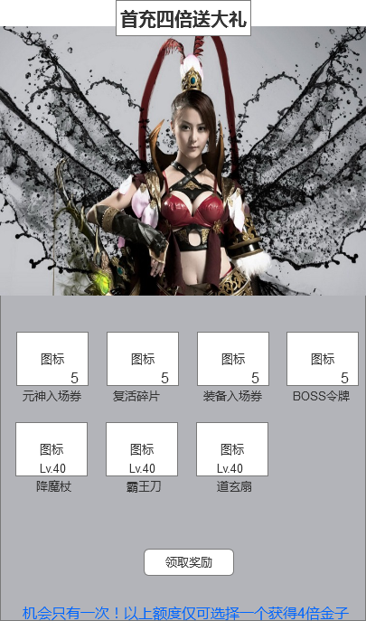

首充--领取奖励界面

点击领取奖励，玩家直接获得奖励到背包中。

如果玩家装备背包已满，点击领取奖励，系统提示：背包内装备已满，请先清理背包！奖励不会发放，直到玩家背包足够的时候才能领取奖励。

领取奖励后，首充按钮消失。

注意：不管是通过该界面充值，还是通过充值界面充值，首充的规则是共享的！如果玩家充值了其他额度，也是可以领取首充奖励的！一切以充值文档为准。